SARAJEVO 2013.
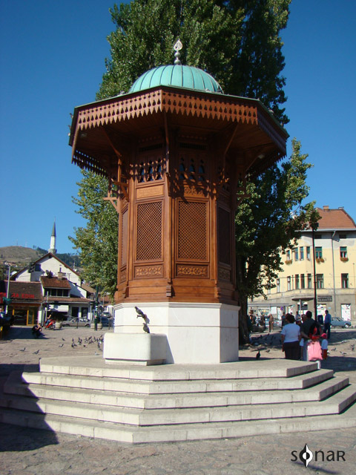
Dana 16. ožujka 2013. godine vesela se ekipa drugih razreda u pratnji svojih profesora uputila u glavni grad Bosne i Hercegovine, Sarajevo. Sve je započelo okupljanjem na parkiralištu škole u 5:30 sati. U vožnji smo proučavali lijepu prirodu naše domovine te susjedne nam Bosne i Hercegovine. Vožnja se sastojala od nekoliko kraćih pauza sve dok nismo stigli u Sarajevo. Dolaskom u Sarajevo, počela je naša dvodnevna avantura. Najprije smo otišli jesti, a možete i pogoditi što, bosanske ćevape. Nakon ćevapa smo se na našem okupljalištu, Sebilju na Baščaršiji, upoznali s našim vodičem Muhamedom. Muhamed je jedan veoma humorističan i zanimljiv vodič i svojim nam je prisustvom i znanjem samo uljepšao našu dvodnevnu avanturu.
Muhamed nas je odveo do Muzeja Brusa bezistan te smo tamo pogledali razvoj Sarajeva kroz povijest. Potom, vidjeli smo pravoslavnu i katoličku crkvu te smo dobili slobodno vrijeme da i sami uživamo u čarima Sarajeva. Shvatili smo posebnost tog grada, s jedne strane je Baščaršija koja je stari i kulturni dio grada, a s druge strane su moderne ulice sa mnoštvom kafića i dućana gdje smo mogli odmarati i uživati. Nakon toga smo otišli u hotel Saraj gdje smo bili ugodno dočekani i smješteni po sobama. Odmorili smo se od višesatnog hodanja te se spremili za večernju šetnju. Nakon ukusne večere, profesori su nas odveli do grada gdje smo imali slobodno vrijeme za druženje i zabavu. Nakon toga, vratili smo se u hotel te smo imali vrijeme koje je svatko sebi organizirao kako je htio.
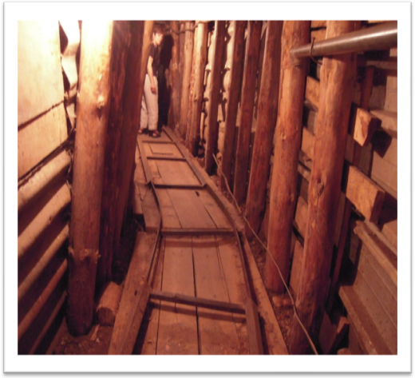
U nedjelju, nakon doručka, krenuli smo u daljnji razgled grada. Najprije smo otišli u Gazi-Husred begovu džamiju gdje smo saznali mnoštvo zanimljivih podataka o samoj džamiji kao građevini te islamskoj vjeri i kulturi. Naime, to je prva džamija u svijetu koja je dobila električno osvjetljenje 1898. godine. Potom nas je naš vodič Muhamed odveo do Muzeja Jevreja gdje nam je vodič ispričao zanimljivosti o židovskim obredima i običajima. Zanimljiv podatak je da se Tora čuva u posebnom ormaru te da ju rabin iščitava uz pomoć „produžetka ruke“ kako ne bi oštetio svetu knjigu. Potom smo otišli do naselja Ilidža te pogledali Park prirode vrelo Bosne te uživali u predivnoj prirodi pokrivenoj snijegom i zrakama sunca. Nakon svih vedrih tema došli smo do Tunela spasa u Dobrinju-Butmir gdje smo se uozbiljili. Slušali smo priče iz rata te saznali da su se ljudi skrivali u tunelu kako bi preživjeli. Imali smo priliku proći kroz mali dio tunela i vidjeli smo koliko je teško bilo živjeti u tunelu visokom oko 1.5 metar. Čuli smo brojne tužne priče i iskustva iz rata koje ćemo svakako zapamtiti.

Nakon svega što smo obišli, imali smo dužu pauzu tj. slobodno vrijeme. Savršena prilika za kupiti magnet ili privjesak kao uspomenu iz Sarajeva ili isprobati još nešto od bosanskih specijaliteta poput bureka, pita, rahatlokuma, baklavi ili prošetati još jednom sarajevskom Baščaršijom za kraj. Kada je došlo vrijeme za povratak, uputili smo se ka busu te do Zagreba pjevali, razmjenjivali iskustva i fotografije, a oni najumorniji su spavali. Izlet u Sarajevo je bio poseban i svakako će nam ostati u lijepom sjećanju. Oduševljeni smo ljubaznošću Sarajlija i pričom koju Sarajevo priča. Nadamo se da ćemo još koji puta doći u Sarajevo da se opet prisjetimo čari sarajevske hrane, sarajevskih ljudi, kulture i običaja te bismo vam svima toplo preporučili da iskusite ono što smo i mi.

